Thống kê điểm khi sử dụng azota:
Khi giao 1 bài tập muốn tổng hợp điểm của bài tập:
B1. Mở bài tập ra
Muốn phê, viết, vẽ lên bài của hs như là chấm trên giấy thì vào bút:
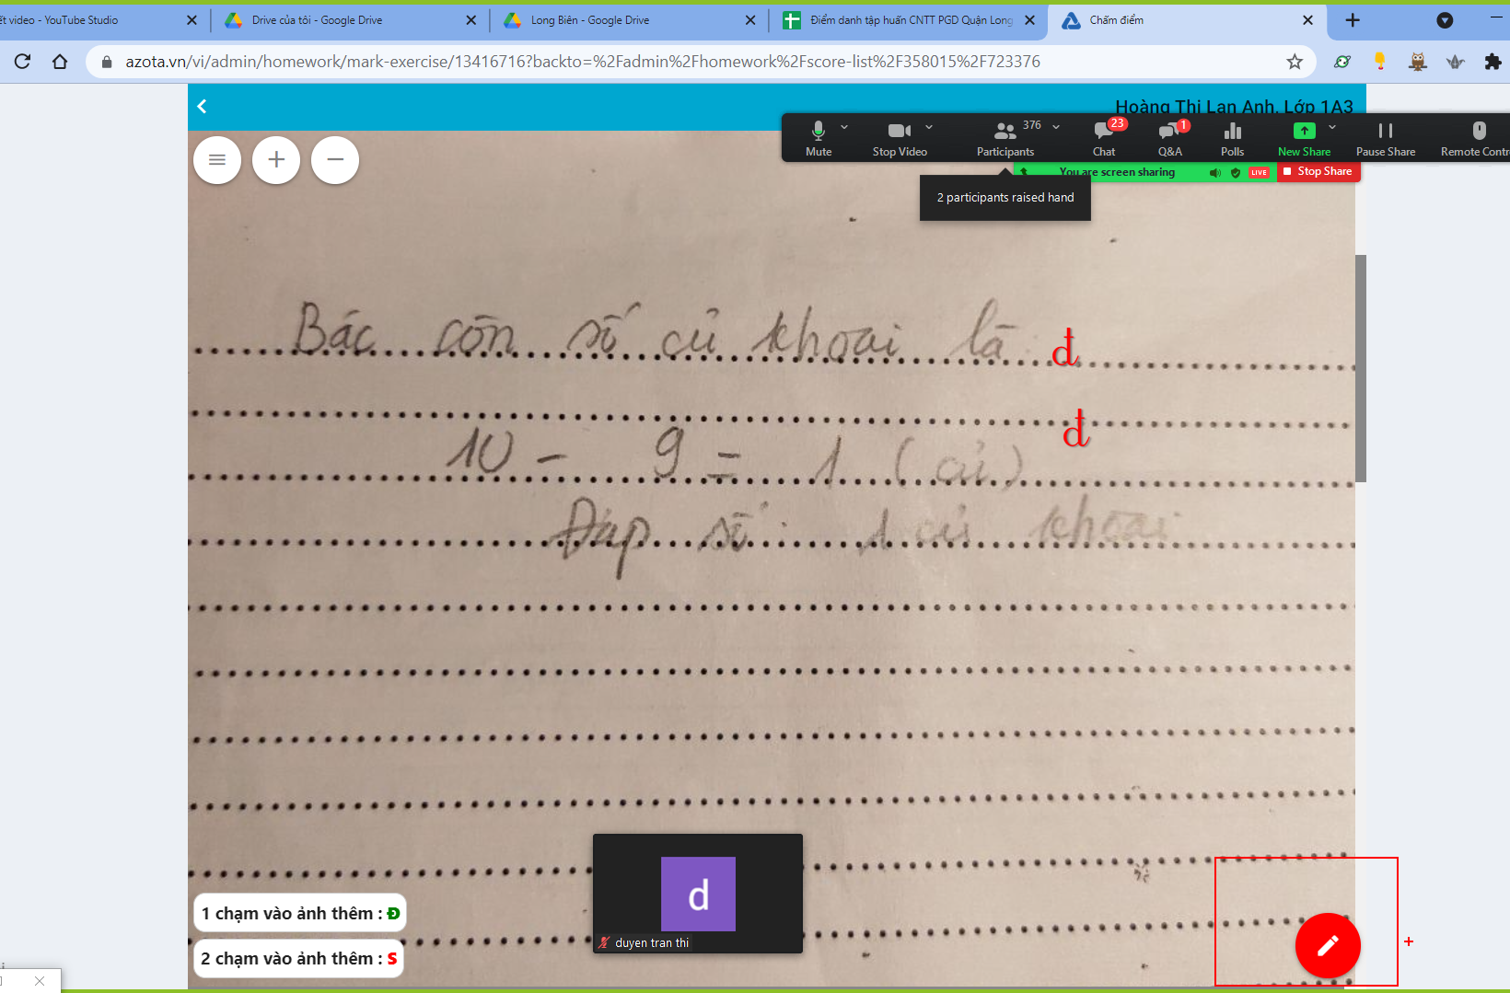

Muốn thống kê điểm số vào 3 gạch ngang:
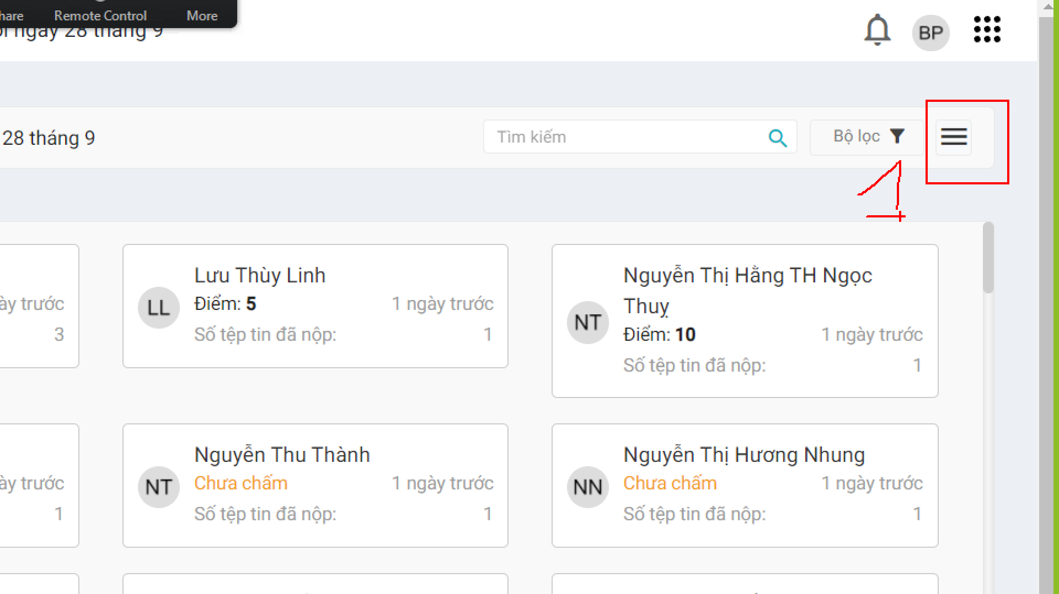

Xuất exel:
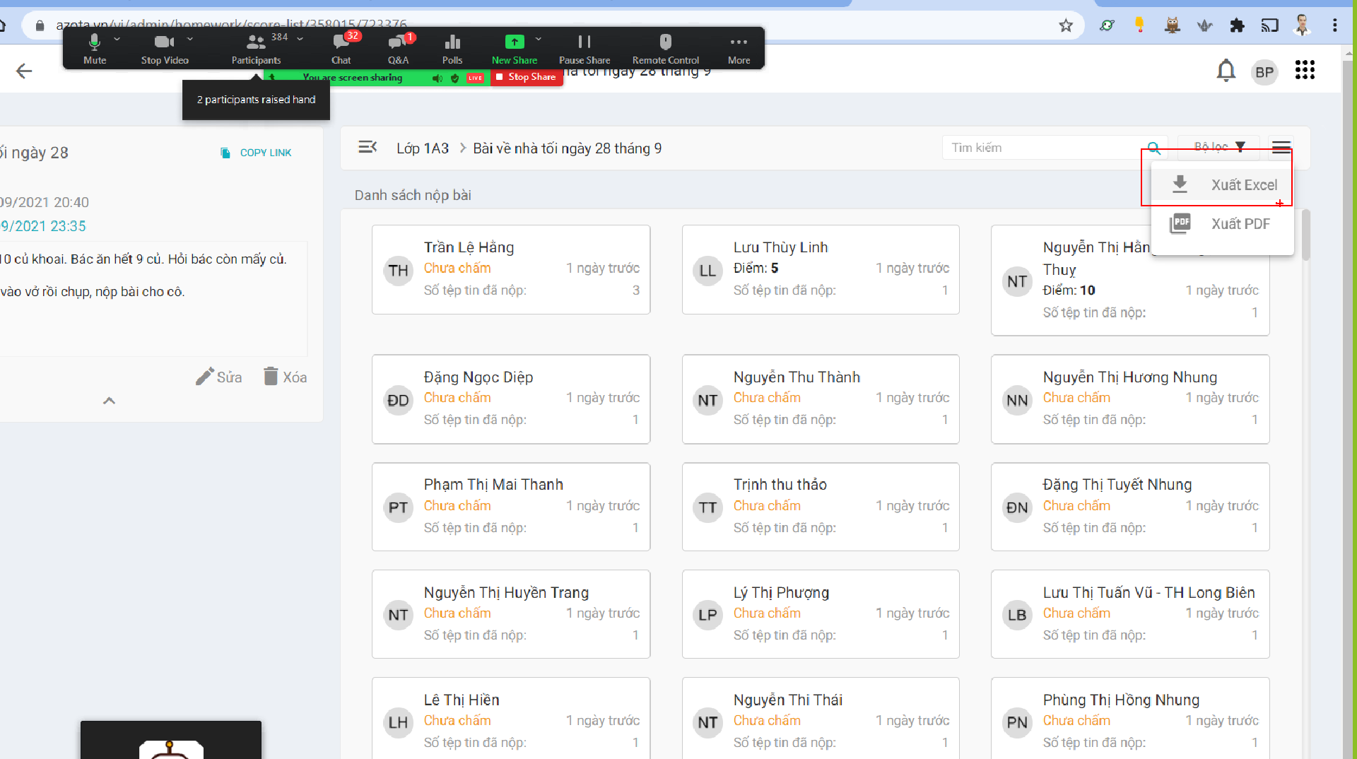
Bấm lưu bài:
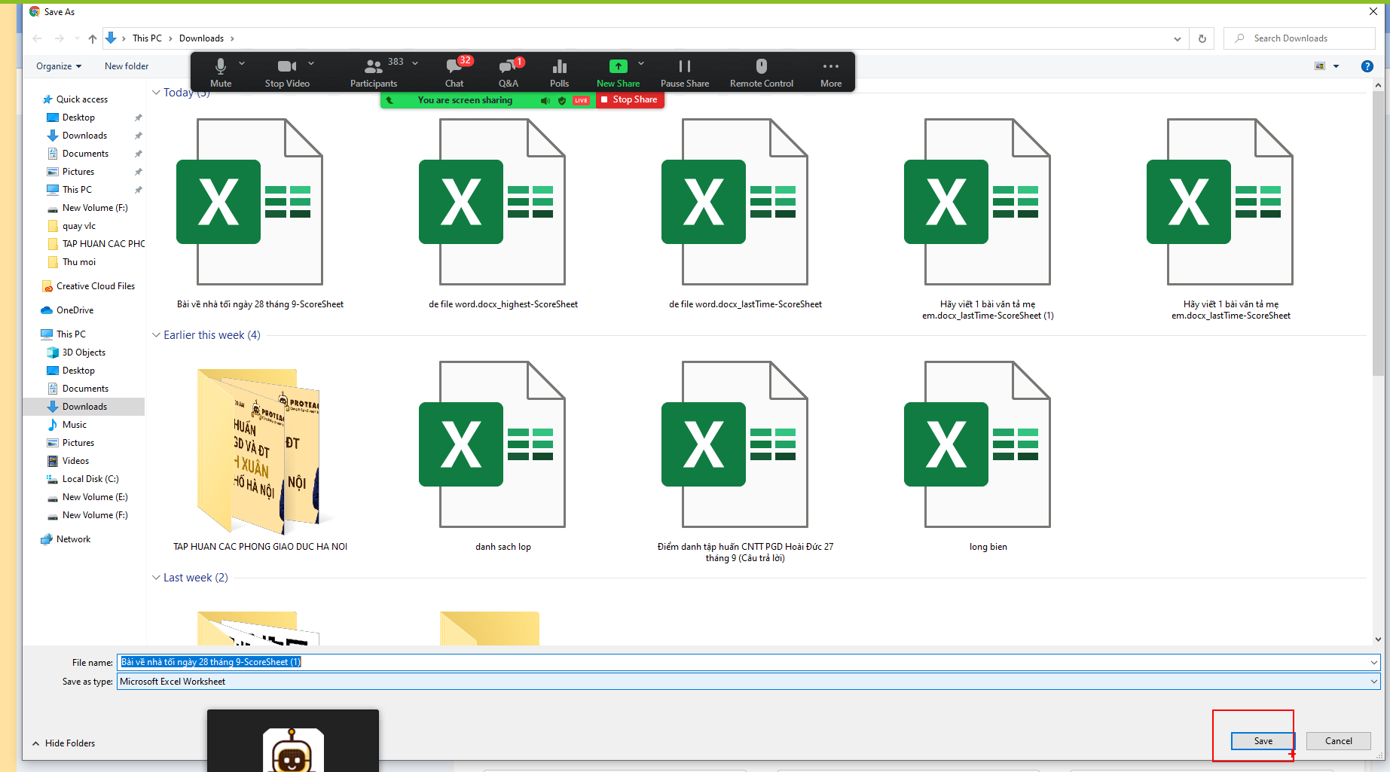

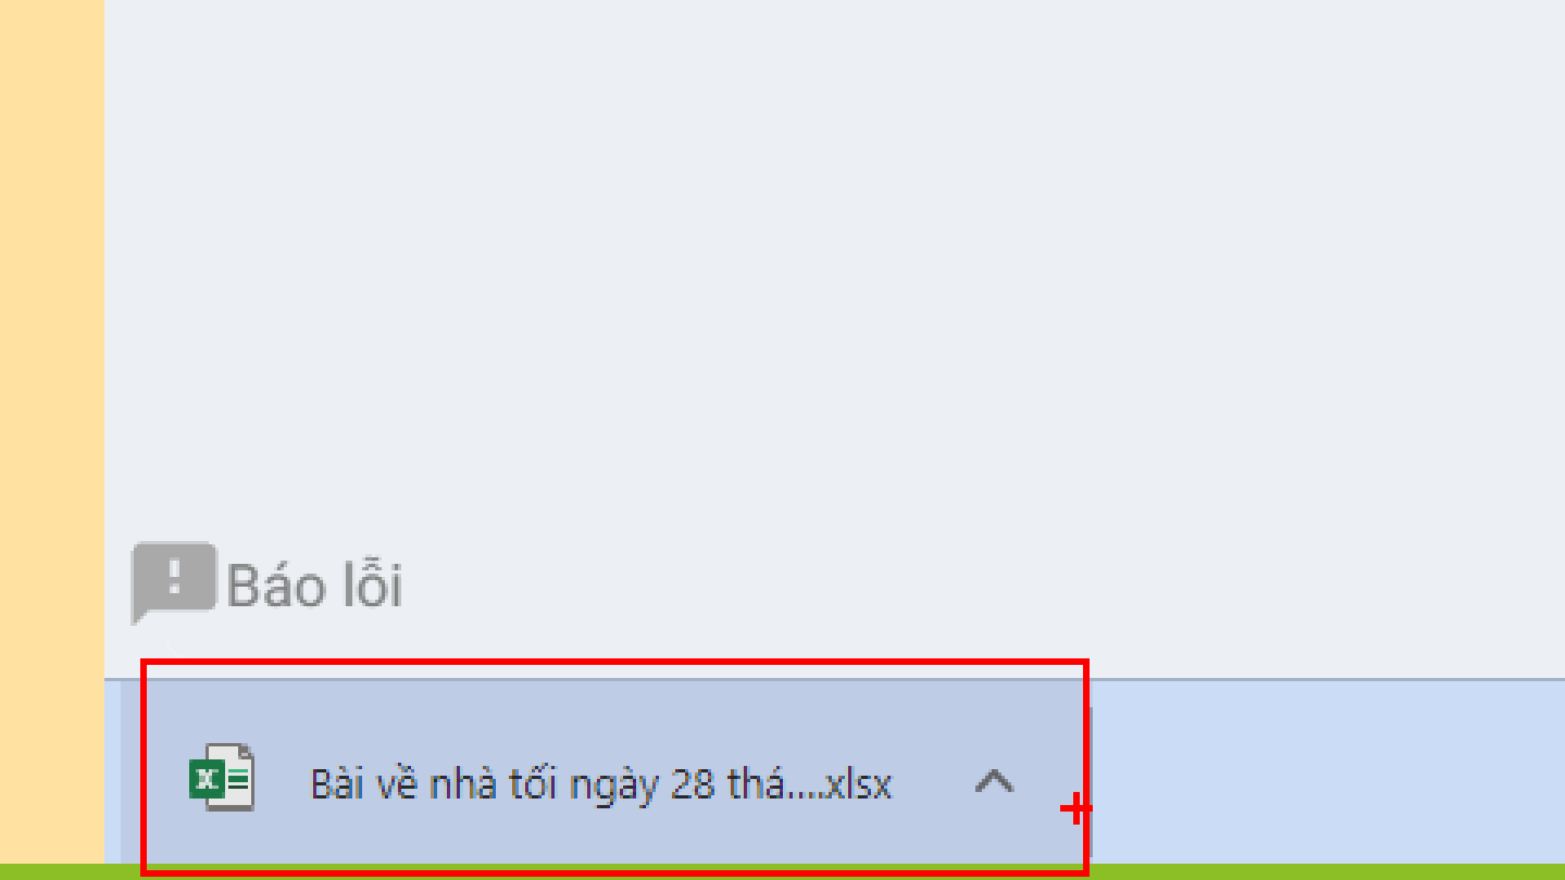

Muốn xuất từng bài làm của học sinh vào đó chọn xuất pdf
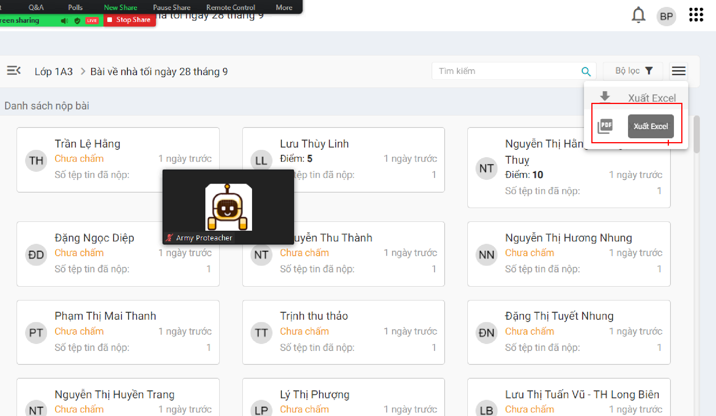

Bấm tiếp tục để xuất các bài đã chấm:
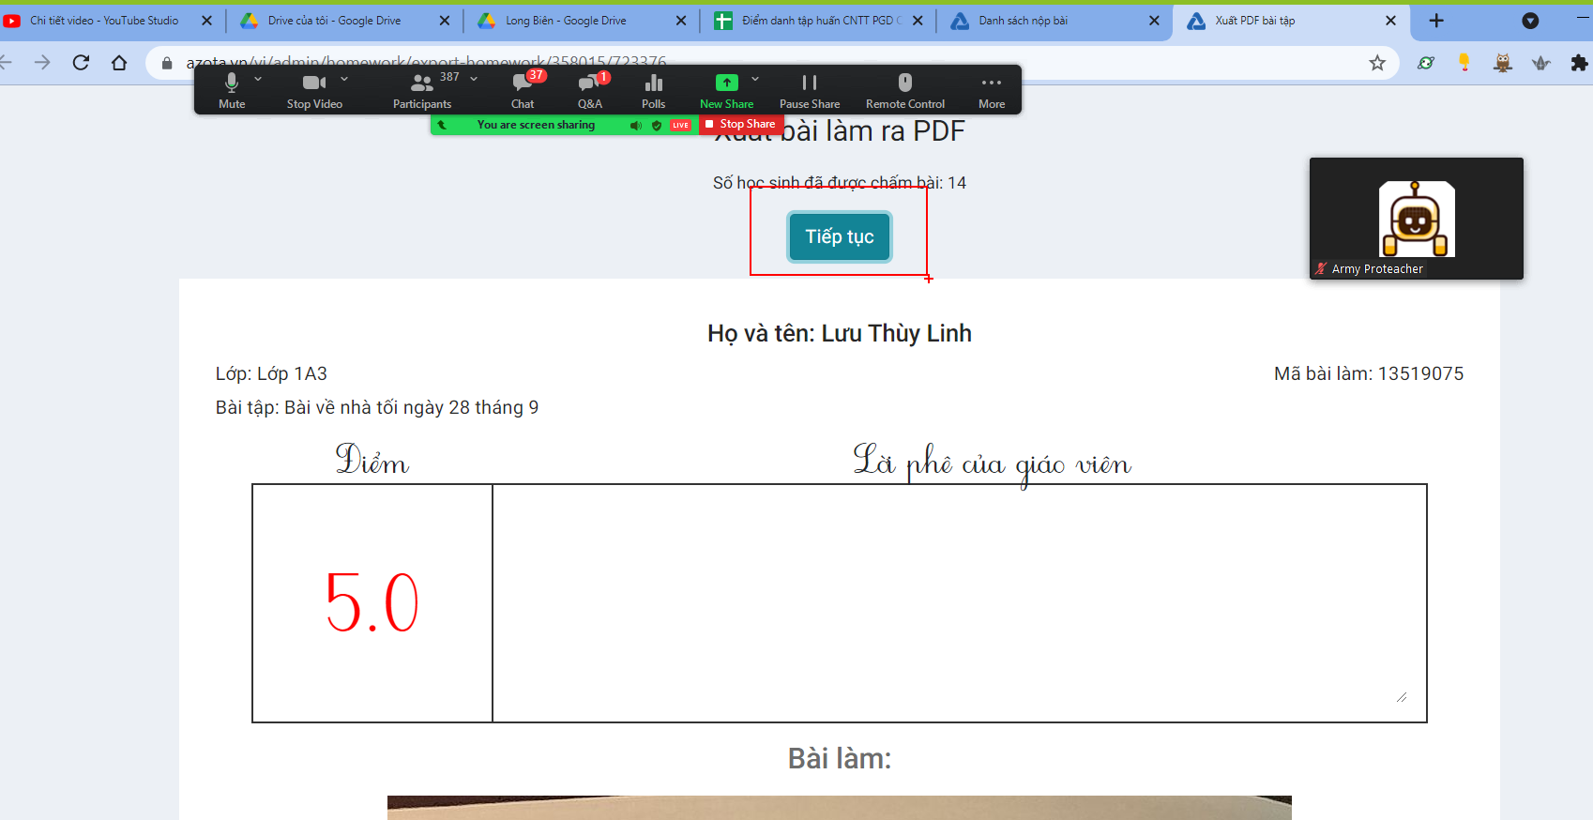

Đánh tích vào tên của những bạn học sinh mình muốn xuất bài:
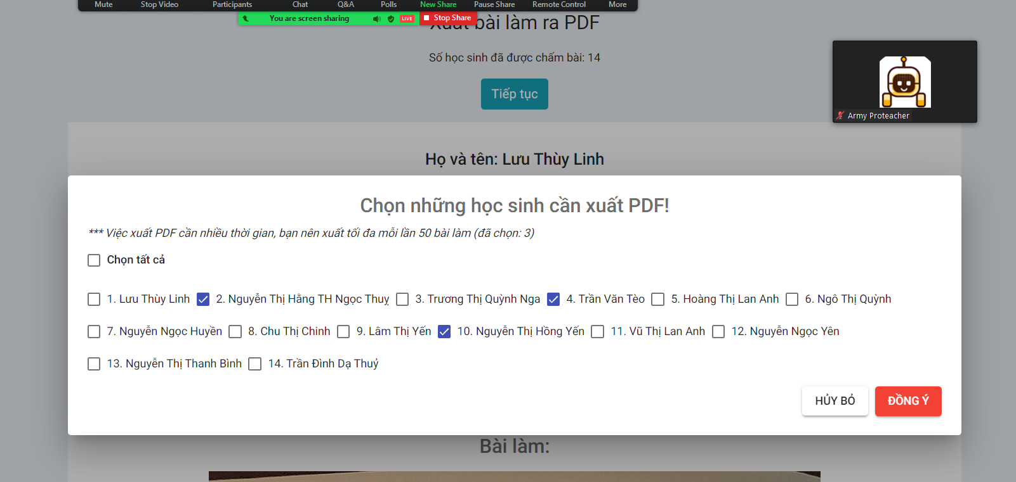
Bấm đồng ý:
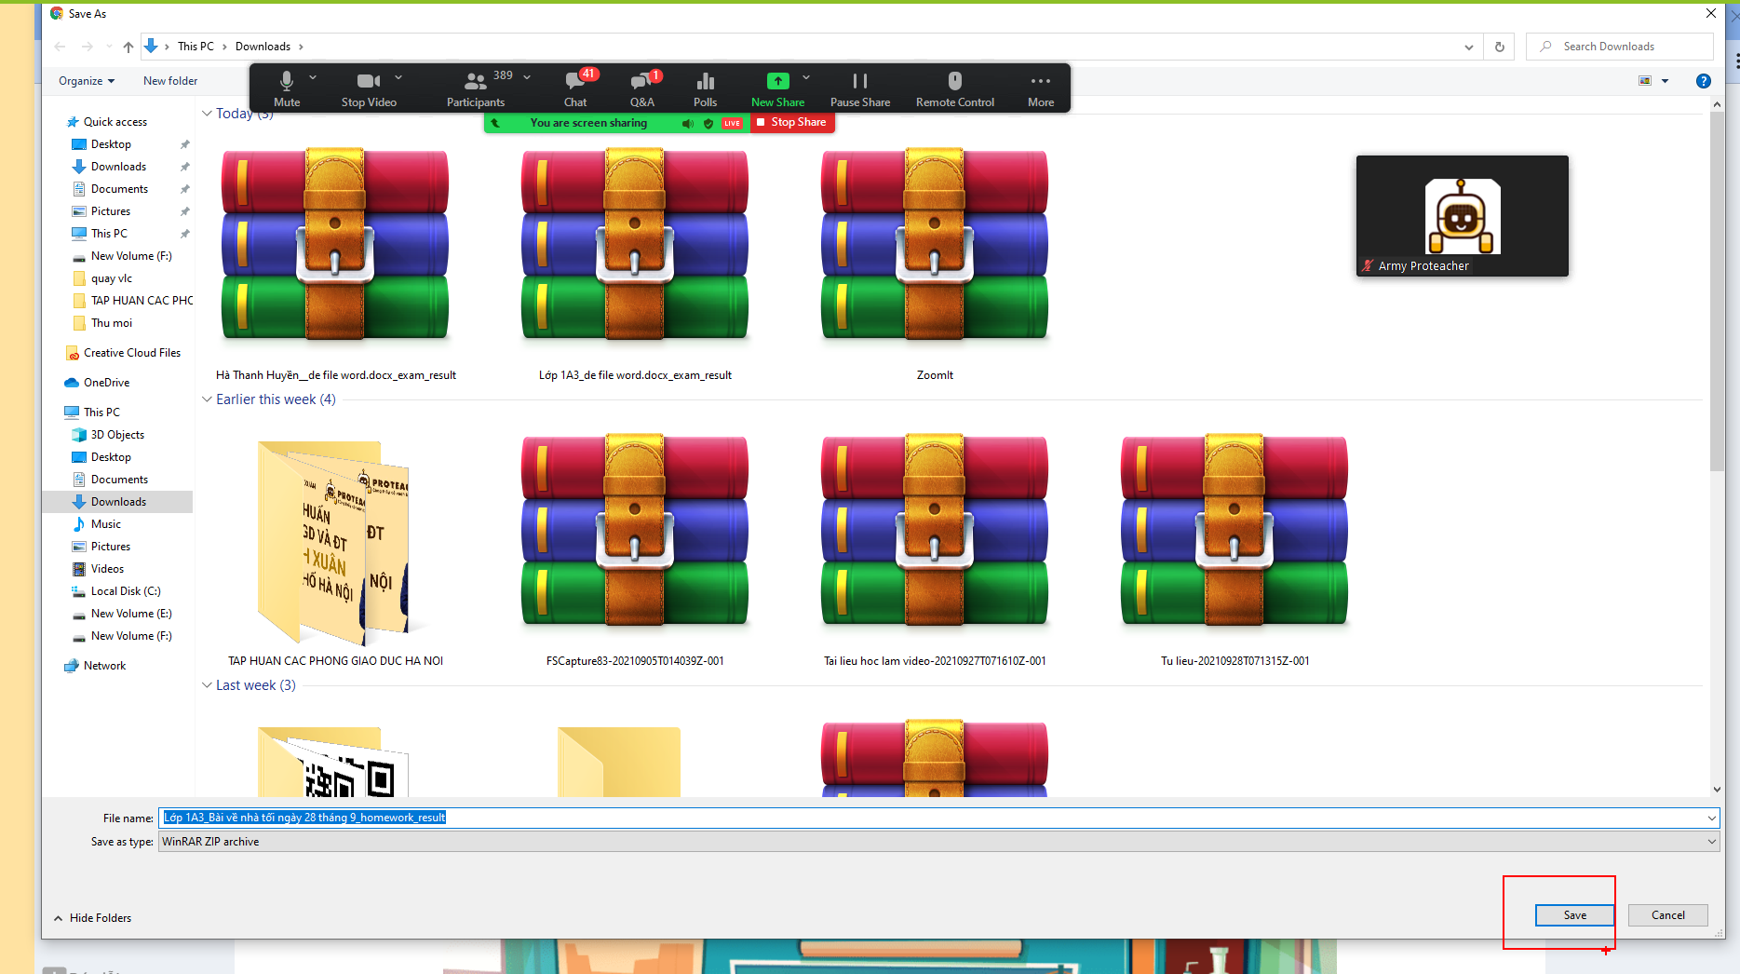

Muốn xuất đề thi thì mở đề:
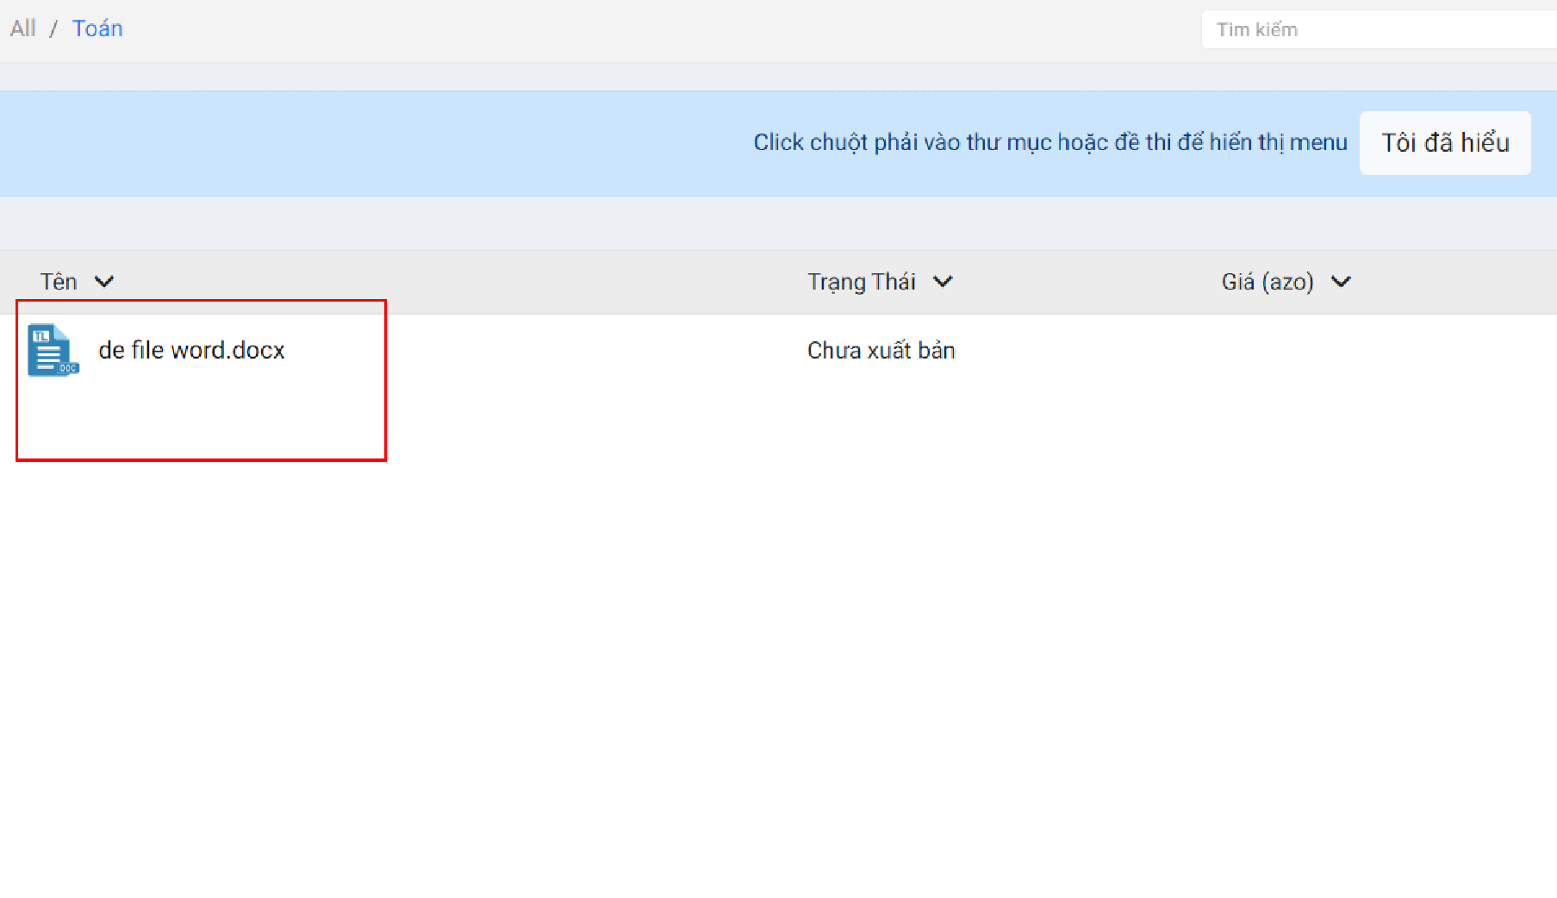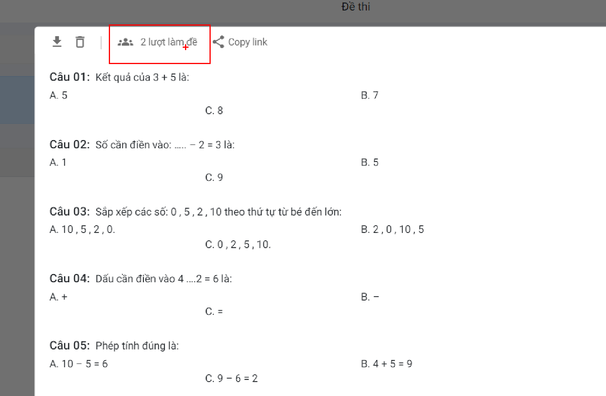
Bấm vào đây:
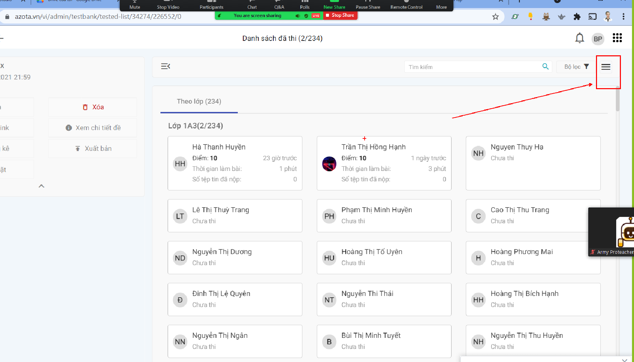
Bấm vào xuất excel:
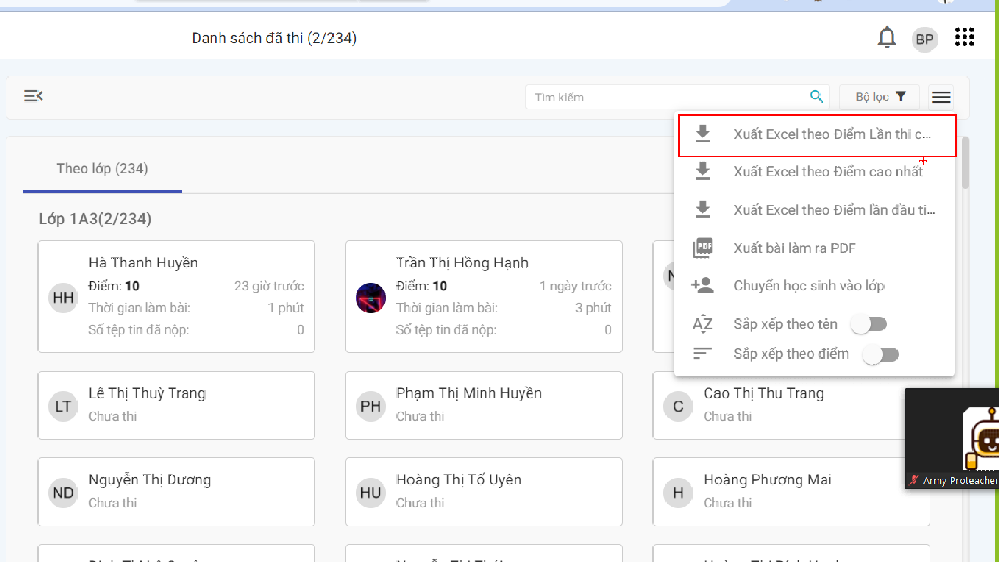

Khi mở 1 bài làm của hs lên mà trong đề có 2 phần: trắc nghiệm và tự luận thì
Khi mở bài nó mặc định mở ra phần trắc nghiệm
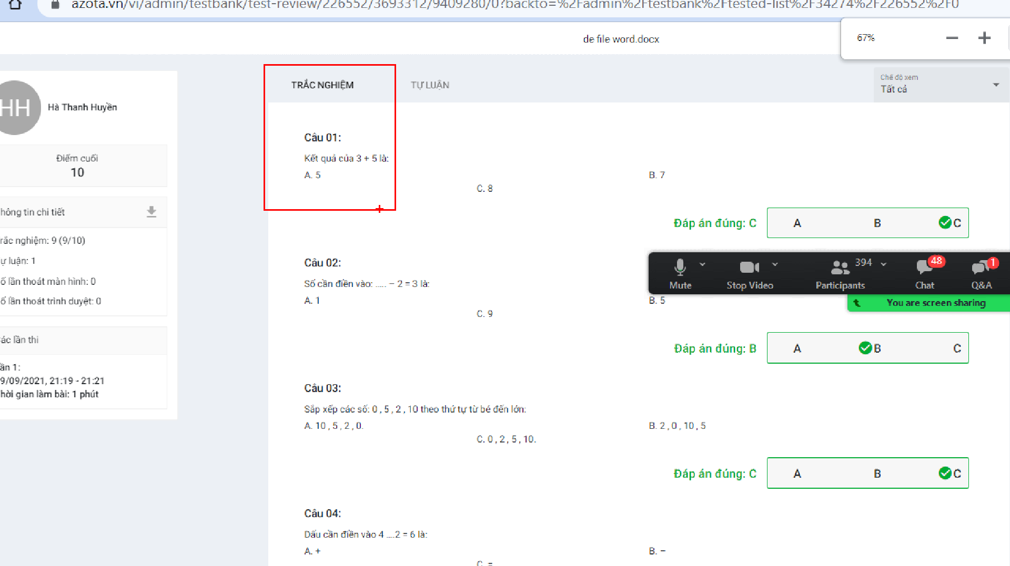

muốn chấm tự luận thì mở thẻ tự luận ra:
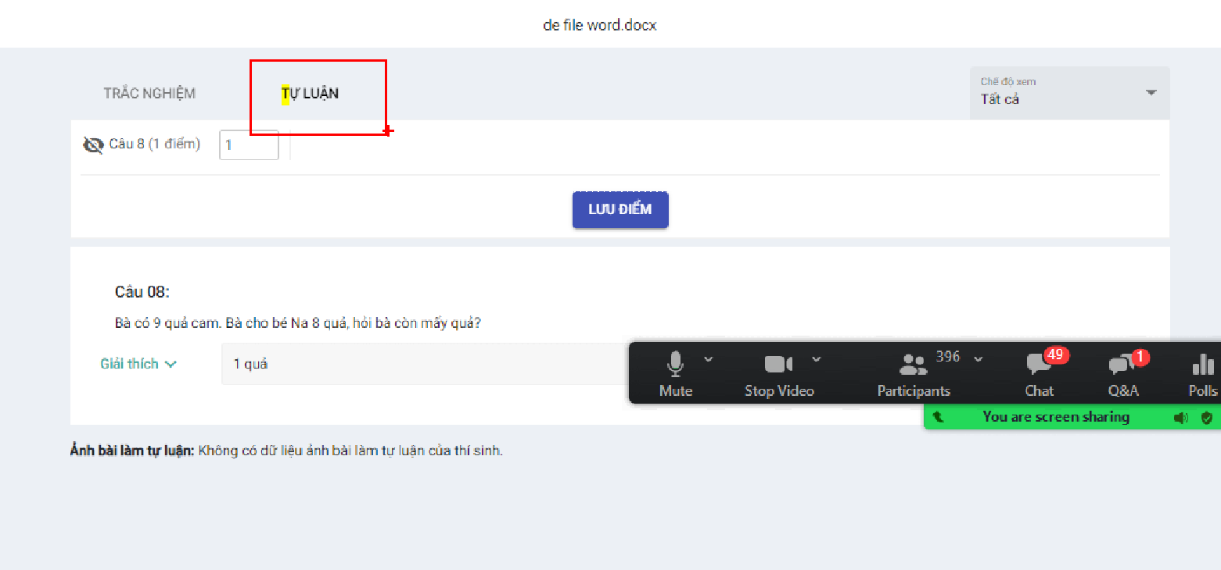

Khi xuất bản 1 đề rồi muốn chỉnh lại thì làm như sau’
B1. Chuột phải vào đề thi chọn hủy xuất bản
B2. Chuột phải vào chọn chỉnh sửa
